Корзина
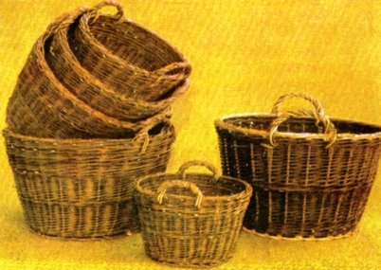
Корзина плетёное изделие, служащее вместилищем для хранения вещей, для упаковки или переноски.
Корзины плетут из различных материалов: берёсты, ивы, плетения лозы, луба, соломы, кореньев, драни.
Виды корзин
- Бе́ркович - большая корзина, для носки корма скоту.
- Габио́н - в военном деле - плетёнка, для защиты от пуль и ядер неприятеля.
- Гондола - простая корзина из ивовых или камышовых прутьев четырёхугольной формы, служащая для размещения пассажиров, инструментов.
- Жардиньерка — корзина для цветов.
- Корошня -ткорзина для сена.
- Кошель - мягкая складная корзина.
- Лукошко - небольшая ручная корзина из лубка или прутьев, предназначенная для сбора ягод и грибов.
- Пестер - большая, высокая корзина, для носки сена и мелкого корма скоту.
- Сысяк - плетнёвая, на кольях корзина для хранения кукурузы.

